缠分析设计要点

1. 概述
2. 算法设计

2.1 软件总体结构

AutoTrade类包含CNowTrends子类，持股最多25个，每个股票最多5组买卖点。CNowTrends类最多保存拟优选的30个股票的信息，全市场分析一遍后优选25种股票进行操作。如果已有持仓，相应减少持仓类型。

CNowTrends类实例中的有买点标的加入到AutoTrade类进行买入操作。CNowTrends类实现具有买入点的标的优选算法。

CNowTrends类实例中的卖点nMaxHoldWeeks用于控制卖出比例，nMaxHoldWeeks=0时该笔清仓。

2.2 缠基础算法

2.2.1 编程特例处理

类或结构体必须以4字节的整数倍方式保存，否则可能出现由于数据对齐的原因导致结构体或类变量存储空间的不同导致数据错误。例子：在dll定义的158字节的结构体，在主程序可能变成了160字节，原因是结构体中有一个单独的2字节成员，导致数据没有对齐到4的倍数处。问题已解决。20160922

2.2.2 缠极点排序

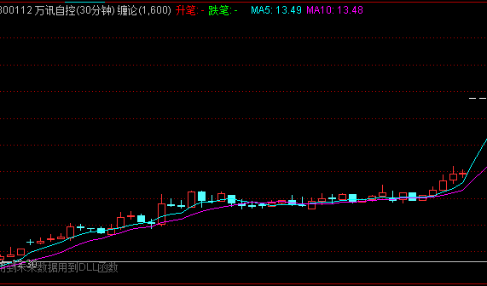

300112 20160607附近价格幅度变化不大，出现多个缠极点，不合理，应做剔除处理。1122发现。或者结合均线进行判断卖出时机。

一买需要上一高点以来不断创新低底分型，用于底背驰判断。二买需要利用前面的递减底分型数据进行判断。

一卖需要不断创新高的顶分型，用于顶背驰判断；二卖需要不断下降的顶分型。

2.2.3 新型中枢盘整算法

中枢、盘整统一归结为三种基本状态：升、跌、不关注。创新高、创新低时分别对应升跌，其余情况属于不关注的状态。中枢之间不共缠极点，中盘共用一笔，盘中共点，盘盘不共点（将来再处理0929）。

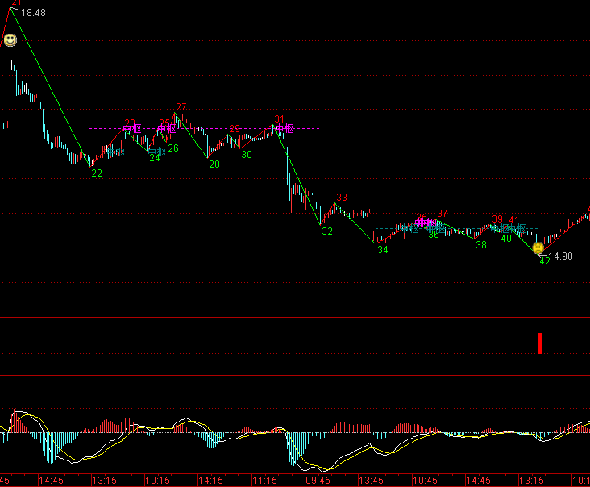

15分钟K线

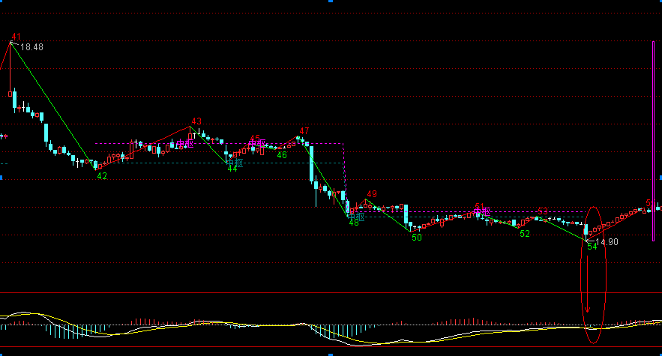

30分钟K线

中枢、盘整算法优化：不要考虑峰值、谷值，依趋势进行判断。（002037,20160809，15、30分钟K线图）21-22是下跌笔，22-32是下跌中枢，31-34下跌盘整，34-42下跌中枢并在创新低时出现背驰。如果不出现背驰，下跌盘整可看成是下跌笔。上升时做类似处理。

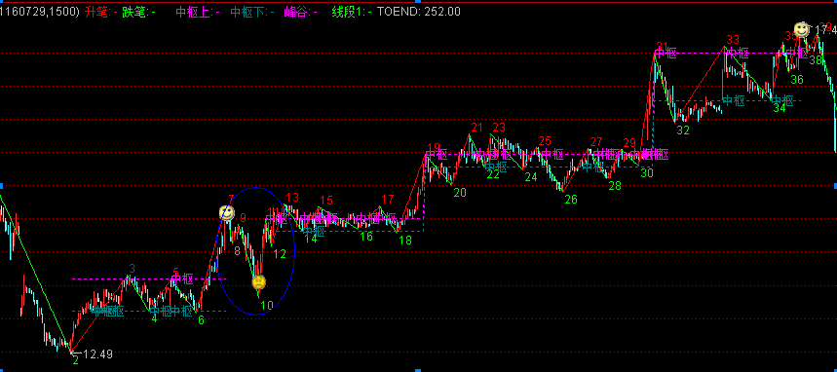

中枢、盘整算法优化：上升情况处理。（002017,20160729）。6-7离开中枢后未能生成新中枢，7-8-9-10盘整跌回原中枢，认为是3-4-5-6中枢的延伸。从2起，经历四个上升中枢后在37、39处出现背驰后转跌。

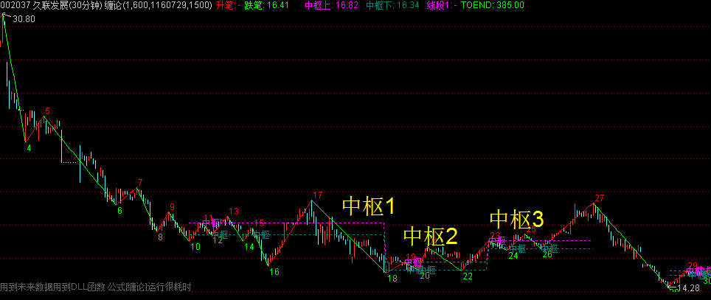

新下跌盘整算法：（002037,20160729）3-10连续下跌盘整，10-18下跌中枢（中枢1），18-23下跌中枢（中枢2），23-28（中枢3）上涨中枢后直接反转成创新低的下跌笔，该中枢未创新高，认为是中枢2的延伸。

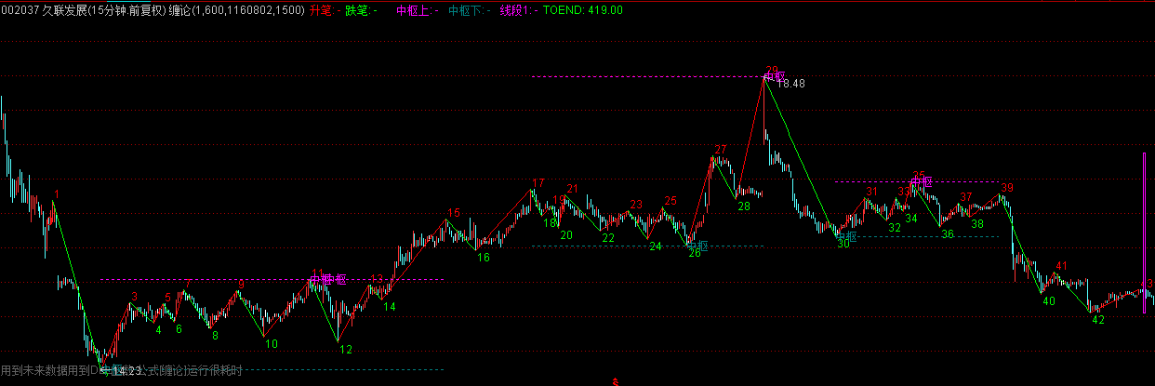

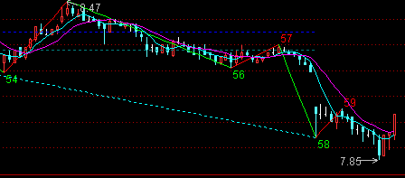

600490 -20160912，极点59后创新低，极点60成立，59-60应该成笔。

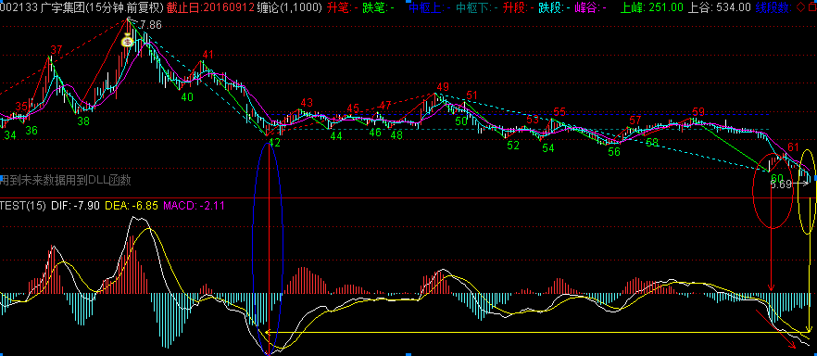

60出现出中枢背驰，但此时跌势未减弱，无效。但9月12日尾盘创新低时可能是潜在的买点。

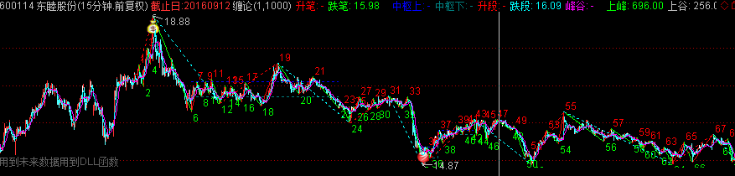

50后未出现中枢，原因待查。



中枢的两种典型走势，必须以离开中枢的收盘价判断中枢走势，升离为升、跌离为跌。左图，下跌中枢，如果新中枢回到前一中枢，认为是中枢延伸，保持下跌；新生成的中枢内部创新低且形成中枢时，中枢在新低处终结，保持下跌趋势，若未形成新中枢，可能是盘整，同样表明中枢未生成。不创新低且升离中枢，转升。

右图，上涨中枢，如果新中枢跌回前一中枢认为是中枢延伸（后期自动合并中枢）；若新中枢生成且未跌回前一中枢，新中枢应在创新高时结束。未创新低且跌离中枢，转跌。

无论上升还是下跌中枢，反转处必须在创新到或新低处。

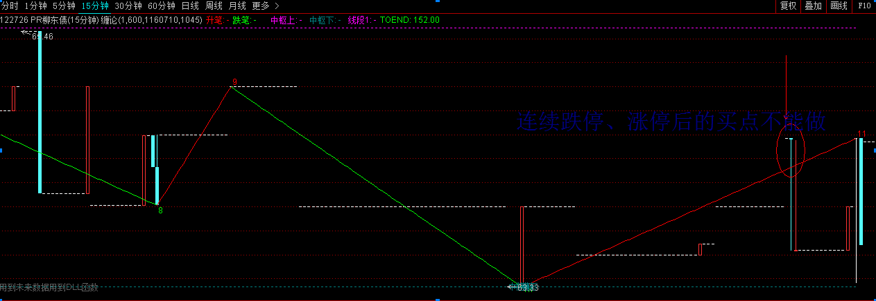

首先把有买点的股票保存到txt文件，利用excel进行分析，形成算法后实现。

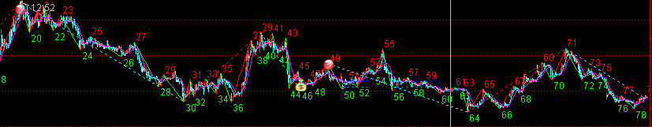

最后一根线段终结位置处理：下跌段终结于底分型，上升段终结于顶分型。否则计算出错。上述错误源于最终线段终止位置错误。

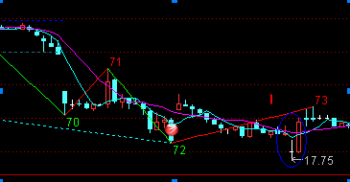

终点数据处理有问题。缠极点72应该在图中17.75最低价对应的极点。

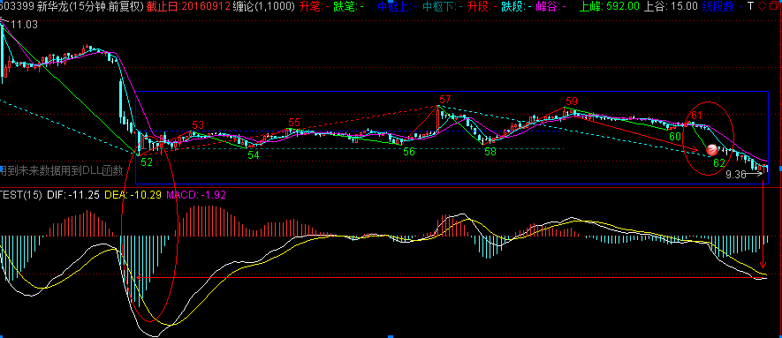

59-60离开中枢后62返回，是否认为是重返中枢？59-60-61-62是一种盘整背驰状态，但跌势没减弱。

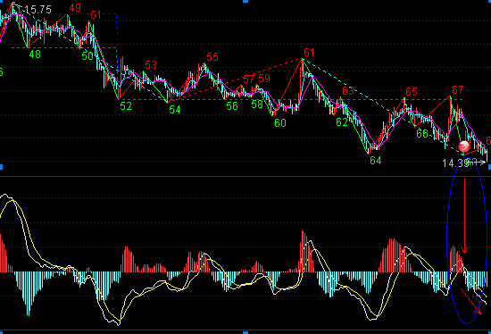

上图已出现出中枢背驰，但是，跌势还在继续，此时不能买入，需等跌势收窄。此时应该判MACD是否背驰。

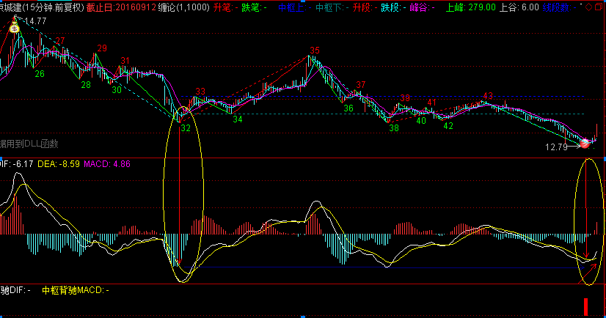

标准的进出中枢背驰状态，极点32是快速下跌后中枢反弹，至极点44创新低且出现MACD、DIF同时背驰。极点44创新低前DIF已触底反转。

2.2.4 除权计算

威盛投资的历史数据已包含除权信息，但通达信当月数据不包括除权后的数据，必须自行计算。

查找算法、收集权息数据进行处理。在数据转换时进行处理。利用通达信客户端生成权息数据进行处理,也可考虑直接从服务器获取权息信息,协议待破解.

2.3 选股择时算法

2.3.1 股价走势模型

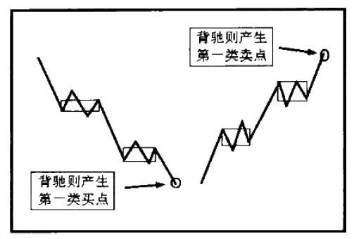

下跌背驰情形(机会不是特别多)

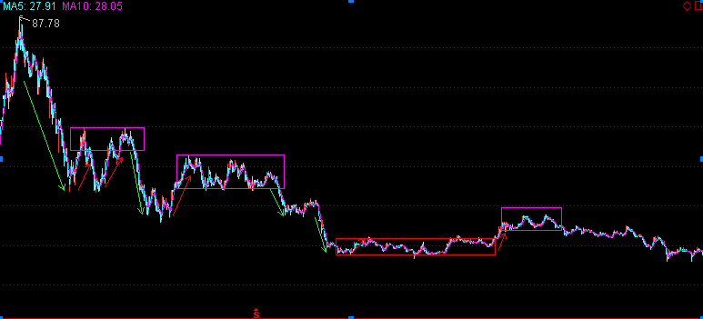

下跌背驰情形(002667:2016年6月22日附近出现下跌后的买点)

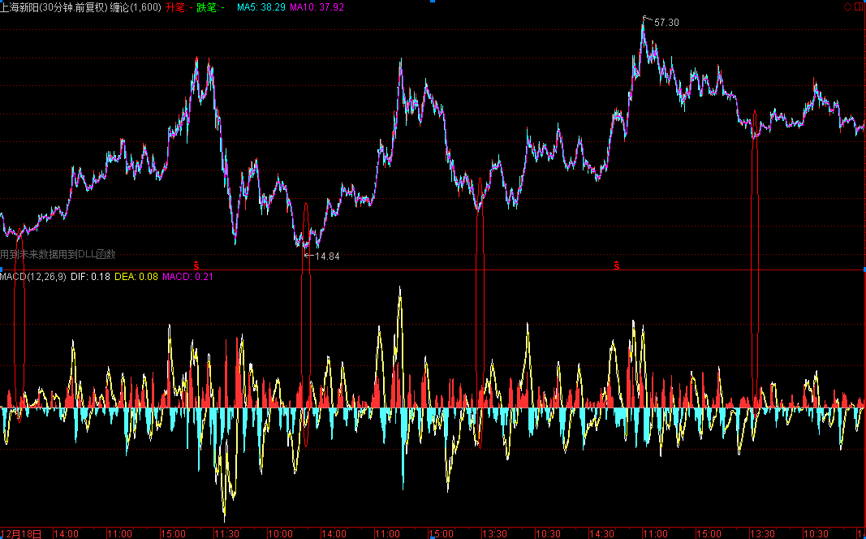

下跌背驰情形(300236:2015年1月至2016年12月两年间的买卖机会)

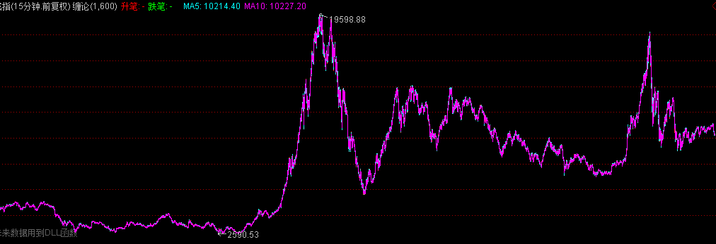

(深成指2000年至2016年15分钟线)

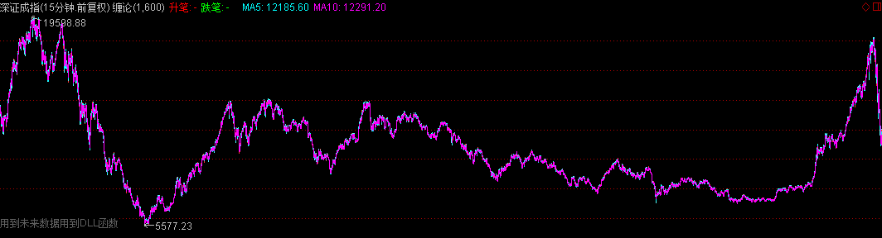

(深成指2007年高点至2015年高点间15分钟线)

背驰下跌无背驰情形

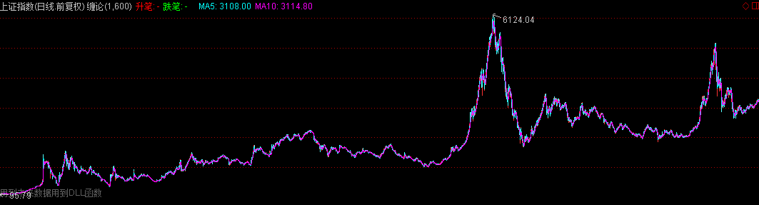

(上证1990年到2016年日线走势)

长期盘整后启动情形

2.3.2 SeaSelect海选策略

海选参数:

1. 连续下跌状态StockIsDown

分析天数和最小跌幅SEASELECTDAY,SEASELECTDOWNPERCENT.

利用日线判断走势，仅分析最近的下跌趋势的买点。60日内最大收盘与当前收盘价跌幅大于25%、5日与10日均线的距离持续3日减小或者MACD持续增加且DEA从底部上升的标的认为可能能买入，进入1买备选。

作为优选的指标，将来考虑扩展成120分钟、240分钟，可选参数连续缩短的天数等优化参数。

1. LowPriceWave长期低位盘整状态(下跌无背驰进入盘整状态)

分析天数/最大波幅/最大成交量或换手率SEASELECTDAY,SEASELECTMAXRANGE,SEASELECTAMOUNT,SEASELECTMAXCHANGE.

将来扩充实现.

2.3.x 一买策略(下跌背驰)

当前周期收盘时出现底背驰时构成一买。基于缠论的一买：MACD DIFF背驰构成一买。

若一买后再次出现一买，主要不跌破止损位作为类一买处理，考虑加仓。

初步考虑对前一次新高以来的Low最小的标的进行下跌量能排序,取出最小的5个时间的

1. 买卖点优选算法

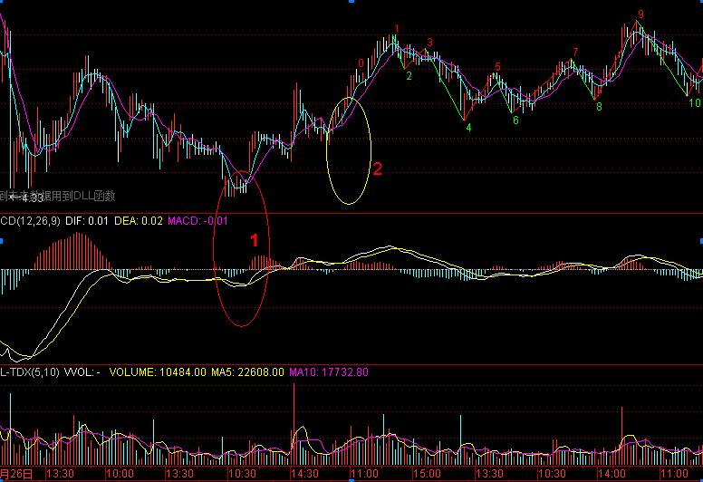

600574 20160309附近应该买入，黄色2处不该买入。算法优化。

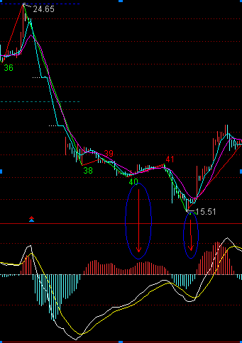

00007 30分钟，1160725 0945

43才是最佳买点，如果准确判断？

2018、2031类似

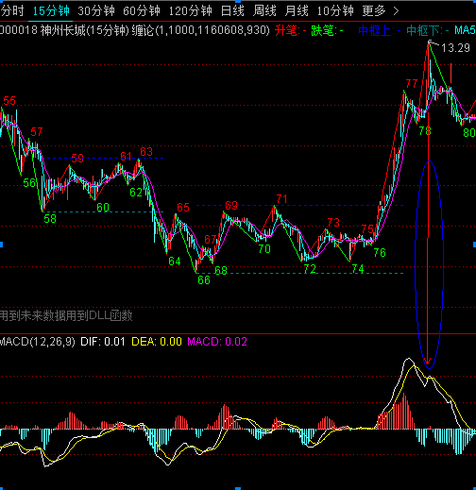79处顶背驰，为何不卖？

20160602 15分钟

002018类似问题（粗选错误，不符合买入条件）

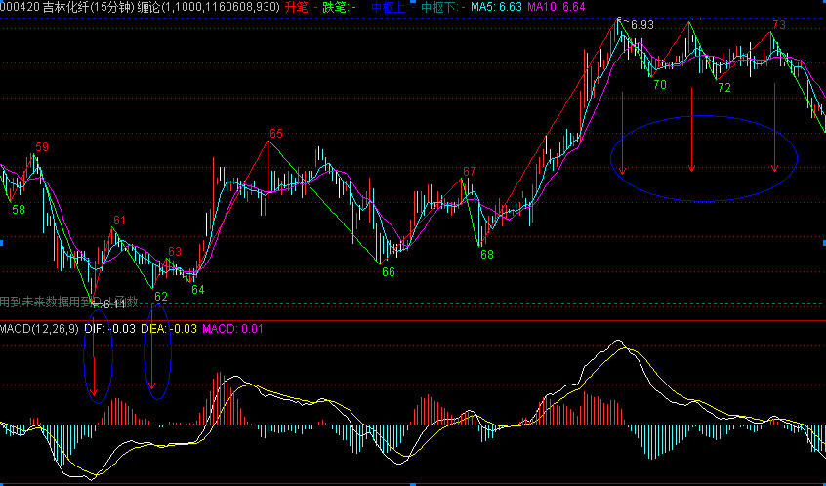000420 20160520 10:15 62极点不是最佳买入点，为何错误？60极点最佳买入。69/71/73连续顶背驰，为何不卖？

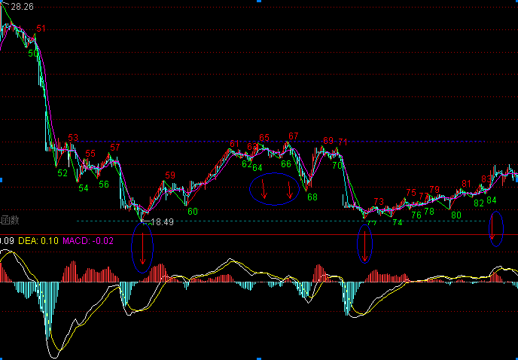000668 20160518 30分钟，58为何不卖？72为何不买，为何在84买？

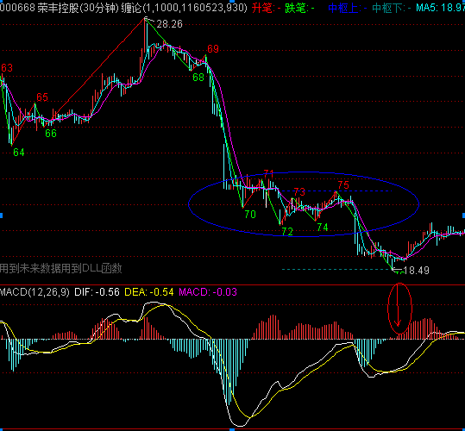000668 20160518 30分钟

70-76是中枢，区间应停在70低点，76应该是二买。

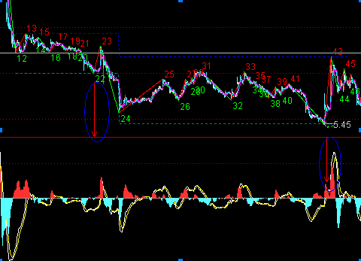000761 20160727 15分钟，22极点买入错误，如何避免？42是最佳买点。

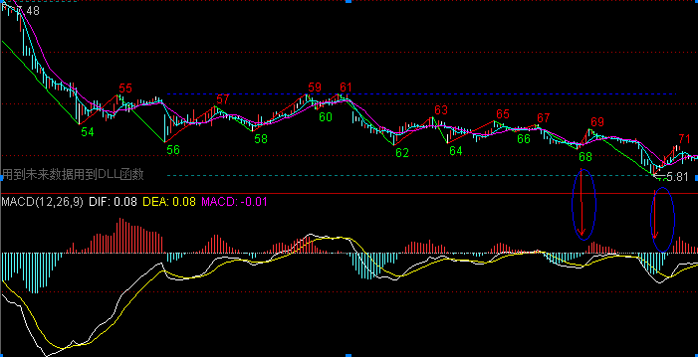

807，1160524 1500 15分钟再68处买入，然后70处再次出现买点。未跌破且出现一买，此时应该加仓，止损点还是原来不变。

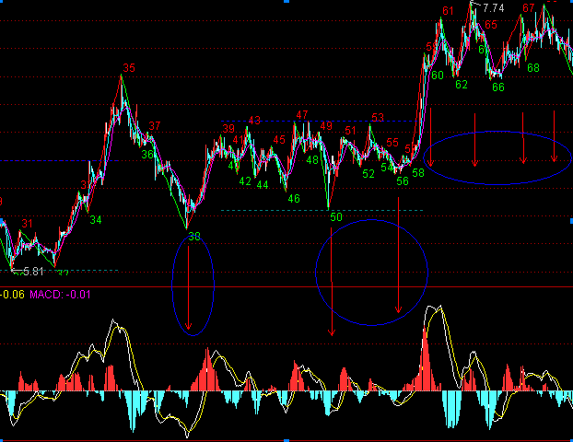

807 1160701 945 15分钟，38/50/56作为二买、三买，0701处卖出过早，应判断当时走势，最大持仓周期到后判断走势，一旦出现背驰立即卖出。

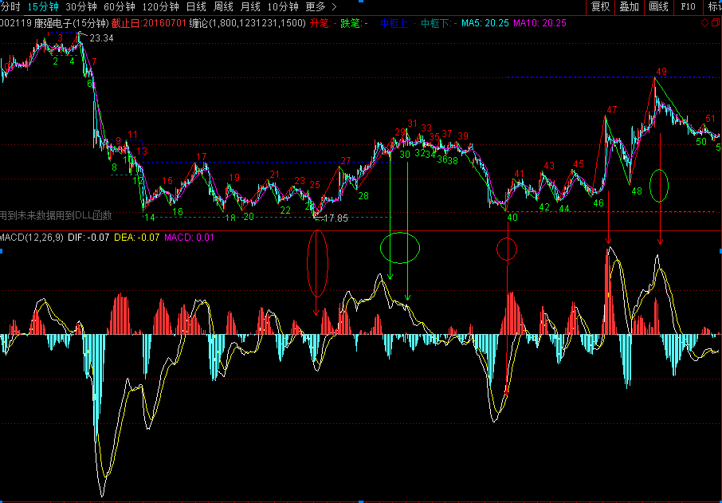

极点26：买入后创新低且未破止损点，应该加仓

极点29/31、33/35：DEA/DIFF/MACD连续给出下跌趋势，应该减仓、甚至清仓离场

极点40：冲高回调跌回原来的买入价附近且处于底背驰（相对极点8），应该买入

极点47/49：顶背驰，其后出现死叉并且出现MACD快速下滑，减仓或清仓离场

注意：极点11处快速下跌后的回抽，尽管MACD值很大，但处于下跌空间，没有操作价值。后续走势也证明如此。

策略需单独研究建立，提高收益率和稳定度。

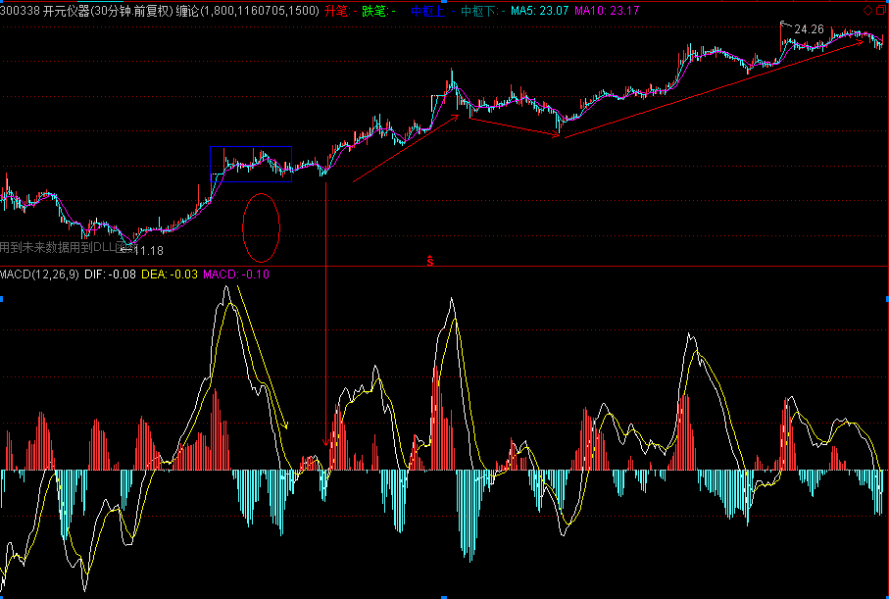

本图表明了顶背驰减仓策略的重要性。该标的300338 20160311-20161028期间最大涨幅超过100%。

1. 类一买策略

若一买后再次出现一买，主要不跌破止损位作为类一买处理，考虑加仓。

1. 一买后减仓策略

若一买后再次出现一买，主要不跌破止损位作为类一买处理，考虑加仓。

2.3.x 仓位控制策略

考虑市场温度，涨跌数、成交量、指数、大盘量比

拟购买标的量比、目前价位处于位置（底部、中部（研究是否有一中、二中、三中）、顶部）确定仓位轻重。

单一股票持仓不能超过25%。

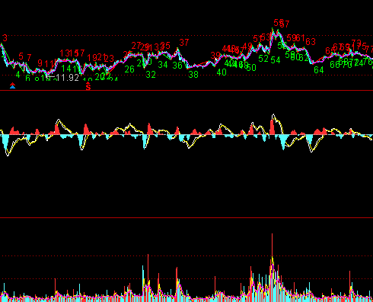

类似此标的，买入后如何进行调仓？

基于成交量的买卖策略待研究实现1122，成交量用大级别的周期计算趋势明显。

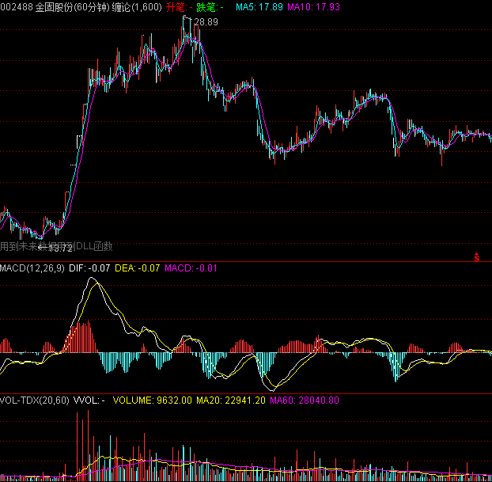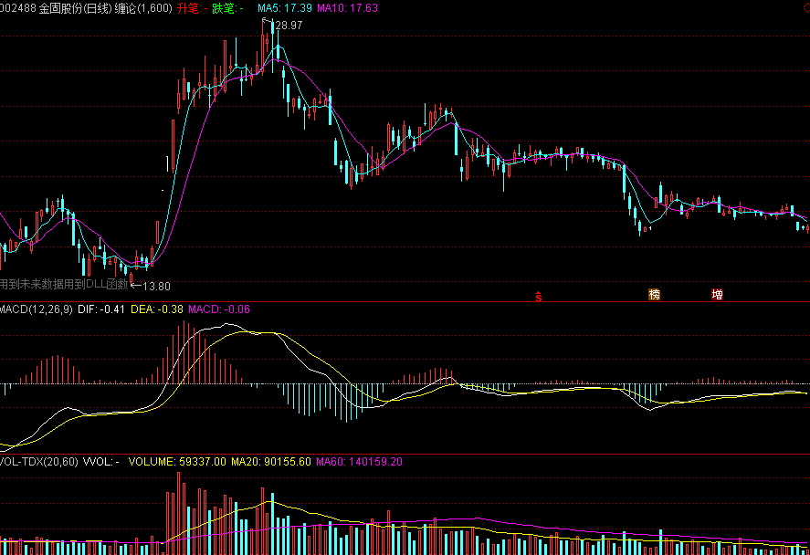

2.3.x 二买策略

当前周期收盘时出现底背驰时构成一买。基于缠论的一买：MACD DIFF背驰构成一买。

若一买后再次出现一买，主要不跌破止损位作为类一买处理，考虑加仓。

2.3.x N买策略

第三次及其以上出现回调后产生的买入机会，此时通常是一买后第N此出现顶背驰。

N买策略与一卖策略有极大的关联性。盈亏机遇与风险同在，如何把握？

2.3.x 一卖策略

与StockIsDown类似的上涨趋势衰竭的粗选策略，在大级别周期初步判断趋势。

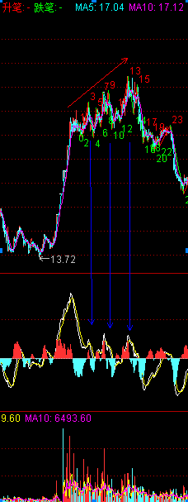

002488 20160421附近，连续多次顶背驰且成交量明显萎缩，为何不减仓？20161118 清仓过早

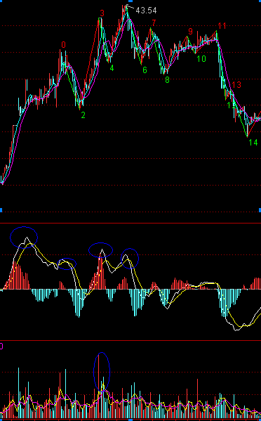

002577 20160421 附近，第二次顶背驰伴随放大量，其后价升量减，为何不减仓？20161118已实现，但未判断成交量，也未实现二买。成交量因素待仔细设计1122，可能要考虑60/120和240分钟级别的成交量来判断。

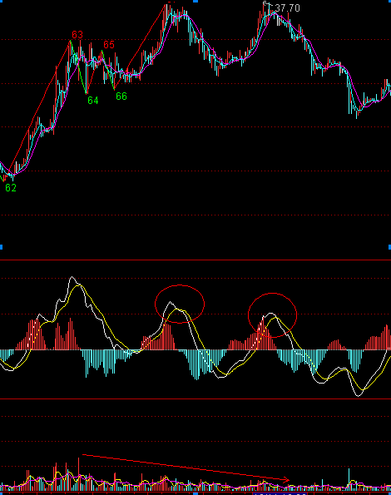

002667 20160922 附近，两次顶背驰、且量减，为何不减仓？20161118 0719附近减仓错误，待查。

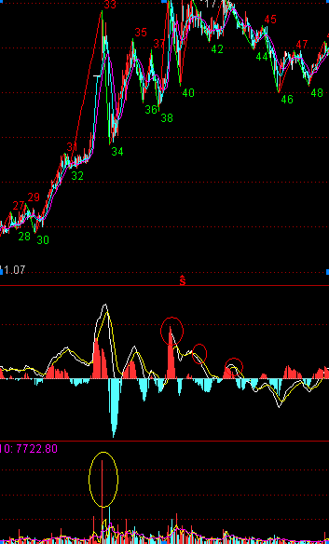

300112 20160622附近，放大量冲高后下跌，其后连续出现缩量顶背驰，为何不减仓？卖早了，没有在后面二买处补仓。

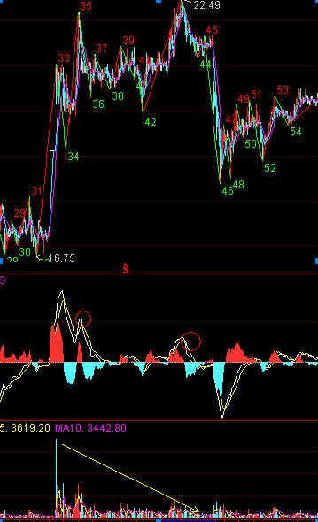

300254 20160706附近，放量涨停冲高后，缩量顶背驰。该出。（5分钟线，短暂放巨量涨停后站不稳下跌）20161118 6月24日已开始出货，卖点错误

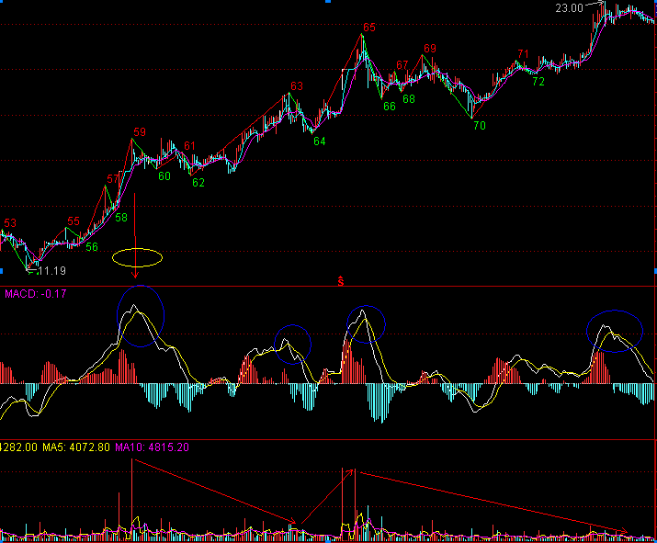

300338 20160324 -0901附近，卖点错误。不该卖出时卖出，待查。极点63处首次缩量顶背驰，可少量卖出；极点65处放量顶背驰，不减仓；后续最高值破23元、缩量顶背驰时（10月10日附近），果断减仓。10月19日，放量冲高站不稳且顶背驰，果断清仓。20161118:3月底开始清仓，卖点错误

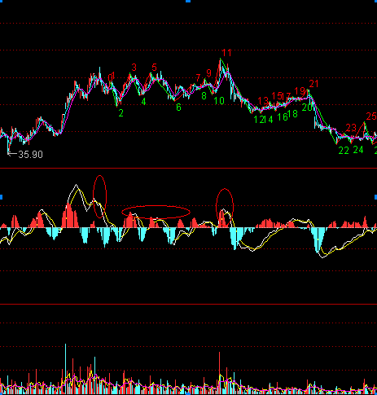

300380 2016年3月9日，买入后一天卖出，算法错误；极点3-5之间维持高位震荡；极点11处放量站不稳、且出现顶背驰，应该及时卖出。20161118 2016年3月底卖出不妥。

2.3.x 二卖策略

2.3.x N卖策略

二卖后风险已经很大。如何保持胜利果实、规避风险？

1. 回测方案
2. 图形显示

在VB窗体增加一个PictureBox,用于显示K线图形等信息.PictureBox的Width和Height不能全部用于显示,上下左右均应减去Margin中的上下左右数据,如图中的阴影部分空间.受显示空间的限制,PictureBox的30%高度用于显示技术指标(可选MACD/VOL等),70%指标用于显示K线图形(可叠加显示均线),两个区域中间部分各保留1%空间.将来考虑增加全局导向图,方便查看整体走势或者查看局部数据.

主要显示算法:DrawK(nRate)

1. 有效显示高度h,显示区域内最大值/最小值为max/min,数据差单位高度h1=h/(max-min),k线图形实体显示高度为(open-close)\*h1[此时判断阴线或阳线],上影[high-max(open,close)]\*h1,下影[min(open,close)-low]\*h1;
2. 技术指标的参数表示类似;
3. K线数据最小显示宽度为1像素且K线间无间隔,常规显示为4像素,包括1像素间隔/3像素宽度,放大显示时可同比例放大有关数据;
4. 关于K线显示比例:1-1像素且K线间无间隔,2-1像素且K线间1像素间隔,3-2像素且K线间1像素间隔,4-3像素且K线间1像素间隔,n>=5-->(n-3)\*[3像素且K线间1像素间隔];